Užduotys

- Sudėk prasmingą žodį iš išmaišytų raidžių

E | I | N | M | S | S | Ė | K

Atsakymas:

- Kas švenčia Sekmines?

- Kaip vadinasi paveikslėliuose pavaizduotos krikščioniškos šventės?

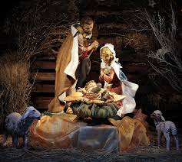 | 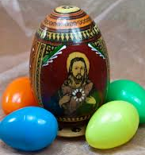
Atsakymas: | Atsakymas:

- Ar teisingi šie sakiniai?

Nr | Sakinys | TAIP | NE
1. | Per sekmines šventoji dvasia pasirodė apaštalams
2. | Sekminės švenčiamos po 50 dienų po Jėzaus prisikėlimo iš numirusiųjų
3. | Sekminės švenčiamos praėjus šešioms savaitėms po Velykų
4. | Per Sekmines bažnyčios puošiamos raudona spalva
5. | Erelis yra Šventosios dvasios simbolis
6. | Sekminės yra darbo diena

- Parašyk, ką tu matai paveikslėlyje

Nuotraukos šaltinis: Pixabay

